RECUSA CON CAUSA. SE DECLARE INCONSTITUCIONALIDAD DE LA LEY 27.362.
Corte Suprema de Justicia de la Nación:
HORACIO LOSITO, detenido en la Unidad nº 34 del Servicio Penitenciario Federal, por propio derecho se presenta y dice:
I
OBJETO DE ESTA PRESENTACIÓN
Se encuentra a estudio de ese Tribunal, los recursos oportunamente interpuestos contra las decisiones del Tribunal Oral Federal de Resistencia y de Corrientes, que denegaron computar 2x1 el tiempo excedido de prisión preventiva y las salidas transitorias consecuentes.
El día 12 de mayo de 2017 se publicó en el Boletín Oficial la ley 27.362, y, ese mismo día, esa Corte comunicó que “en los casos que aún se encuentran en trámite ante la Corte Suprema, en los que se discute la aplicación del cómputo de prisión preventiva denominado “2 x 1” ─previsto en el artículo 7° de la ley 24.390─ en cuanto a delitos de lesa humanidad, se instruyó a la secretaría del Tribunal para que reúna los expedientes, y que, en la semana próxima y por disposición de la Secretaría, como corresponde legalmente y es habitual, se procederá a correr vista a las partes, por el plazo de diez días, para que se expresen sobre la aplicación de la ley 27.362”.
Sobre ese tema es que se efectúa esta presentación in pauperis formæ, solicitando desde ya que se ordene su agregación a los expedientes en trámite ante esa Corte y a mi nombre, y se corra vista a la Defensoría Pública Oficial, para que amplíe, mejore y/o fundamente esta presentación conforme a derecho.
II
RECUSA CON CAUSA
Esa Corte tiene para decidir el cómputo de la prisión preventiva sufrida por el suscripto en una causa en la que terminase condenado por un delito agravado por la condición de “perseguidos políticos” de las víctimas, víctimas esas entre las que se encontraban José Luis NÚÑEZ, José Pedro ALMIRÓN y el aun desaparecido Juan RAMÓN VARGAS (cuyos parientes son querellantes en la causa), personas todas ellas que se dice habrían sido perseguidas por su pertenencia a la agrupación política denominada Juventud Peronista (Conf. art. 144 ter, 2º párrafo del C. Penal, texto ley 14.616, y punto 3º de la sentencia del TOFCorrientes del 5/8/2006 in re: “NICOLAIDES y otros”).
Con anterioridad a la fecha en que se habrían comenzado a materializar esos hechos (1976), el gobierno constitucional ya había prohibido al grupo autodenominado “Montoneros”, por considerarlo una asociación ilícita sediciosa terrorista:
Decreto 2452 (BO 12/9/1975)
SEGURIDAD NACIONAL
Prohíbese la actuación de un grupo subversivo, bajo cualquier denominación con la que actúe.
Visto la intensificación, gravedad y características de los hechos de violencia de los grupos subversivos, y
Considerando: Que el país padece el flagelo de una actividad terrorista y subversiva que no es un fenómeno exclusivamente argentino. Que tal internacionalización dificulta en gran medida la total represión del terrorismo y el proceso de pacificación argentino, lo que exige extremar las medidas tendientes a este objetivo. Que aquella actitud subversiva constitucionalmente configura el delito de sedición. Que no se trata de prescripciones o discriminaciones ideológicas, toda vez que nada justifica la asociación ilícita creada para la violencia y los hechos que la produzcan o la fomenten. Que en tal situación se encuentra el grupo subversivo autodenominado “Montoneros”, sea que actúe bajo esa denominación o bajo cualquier otra.
Por ello, la Presidente de la Nación Argentina, decreta:
Art. 1°- Prohíbese el proselitismo, adoctrinamiento, difusión, requerimiento de ayuda para su sostenimiento y cualquier otra actividad que efectúe para lograr sus fines el grupo subversivo autodenominado “Montoneros”, ya sea que actúe bajo esa denominación o bajo cualquier otra que la sustituya.
Art. 2°- La prohibición del artículo precedente se establece sin perjuicio de la aplicación de la ley 20.840.-
Art. 3°- A los efectos del cumplimiento de los arts. 1° y 2°, el Poder Ejecutivo nacional impartirá las órdenes correspondientes a los organismos pertinentes.
Art. 4°- El presente será comunicado a sus efectos a los señores gobernadores de provincias en su carácter de agentes naturales del Poder Ejecutivo nacional.
Martínez de Perón, Damasco, Garrido, Emery, Corvalán Nanclares, Arrighi y Ruckauf.-
Todos los jueces constitucionales que a lo largo de los años debieron pronunciarse jurisdiccionalmente sobre su naturaleza jurídica, han coincidido en asignarle a la agrupación “Montoneros” la calidad de asociación ilícita sediciosa y terrorista:
“El fenómeno terrorista tuvo diversas manifestaciones con distintos signos ideológicos en el ámbito nacional con anterioridad a la década de 1970, pero es este año el que marca el comienzo de un período que se caracterizó por la generalización y gravedad de la agresión terrorista evidenciadas, no sólo por la pluralidad de bandas que aparecieron en la escena, sino también por el gran número de acciones delictivas que emprendieron e incluso por la espectacularidad de muchas de ellas. Por resultar inherente a la forma de organización militar, las bandas terroristas dictaron sus propias normas disciplinarias y punitivas y constituyeron organismos propios con la finalidad de sancionar determinadas conductas que consideraban delictuosas. En tal sentido obran agregadas publicaciones en "Evita Montonera", Nros.8 y 13. Otra característica distintiva consistió en que los integrantes de esas organizaciones encubrían su actividad terrorista adoptando un modo de vida que no hiciera sospecharla. El material de propaganda de las bandas terroristas consigna que del accionar abierto debe pasarse a las acciones encubiertas y clandestinas. El objetivo último de esta actividad fue la toma del poder político por parte de las organizaciones terroristas”. (Conf. causa 13/84 de la Cámara Nacional de Apelaciones en lo Criminal y Correccional Federal de la Capital Federal en pleno, del 9 de diciembre de 1985, dictada por los jueces Jorge Torlasco, Ricardo Gil Lavedra, León Carlos Arslanián, Jorge Valerga Araoz, Guillermo Ledesma y Andrés J. D’Alessio, siendo confirmada el 30 de diciembre de 1986 por la Corte Suprema de Justicia de la Nación, integrada por los jueces José Severo Caballero, Augusto César Belluscio, Carlos Santiago Fayt, Enrique Santiago Petracchi y Jorge Antonio Bacqué, Fallos 309:1669).
El 19 de mayo de 1987 el Juez Federal de San Martín Carlos Enrique Luft condenó en primera instancia al jefe montonero Mario Eduardo Firmenich por los secuestros de los hermanos Jorge Born y Juan Cristian Born y los homicidios de Alberto Luis Cayetano Bosch y el chofer Juan Carlos Pérez perpetrados el día 19 de septiembre de 1974 en la localidad de Olivos, Provincia de Buenos Aires, sentencia esa que fue confirmada el 4 de septiembre de 1988 por la Cámara Federal de Apelaciones de San Martín por voto unánime de sus jueces Hugo Rodolfo Fossati, Marta Herrera y Jorge Eduardo Barral, quienes descartaron el alegado derecho a la resistencia a la opresión sostenido por el acusado, haciéndolo en los siguientes términos:
“El procesado Firmenich ni siquiera ha alegado que intentara, antes de adoptar tan extrema decisión, poner en funcionamiento mecanismos legales —y pacíficos—, para neutralizar la corrupción que advertía en el sector gobernante, más allá de la vocinglera referencia panfletaria o vertida en actos partidarios. No ha mencionado que se hubieran promovido juicios políticos a jueces, legisladores o administradores venales, que se hubieran intentado denuncias formales o echado mano de tantas otras formas de control previstas en la normativa vigente que no es del caso enumerar. Por el contrario se recurrió a las armas —recurso que seguramente estimaron más rápido y convincente que el tratar de trasmitir ideales a un pueblo educado en el desdén por la violencia—, en lo que, como lo esboza el juez de grado, más que una defensa de las instituciones de una Patria libre se muestra en mi criterio como el deseo de hacer predominar la particular óptica política del procesado y su entorno conductor sobre la que desarrollaba su antiguo aliado Perón y los herederos que había designado al frente del gobierno del país. Para justificar tan espuria finalidad grupal se apeló a la pretendida interpretación de la voluntad popular -como suele acontecer en casos similares-, y se inició una guerra sin cuartel en la que se impuso el secuestro —de las características de los que aquí se juzgan—, el asesinato y el terror indiscriminado de la población —sin duda no representada por éste—, como formas válidas de subsistencia. Y reitero que en medio de todo esto desapareció casi toda una generación de argentinos y se produjeron devastadores efectos en el ánimo del auténtico pueblo, del que con seguridad no ha logrado aún recuperarse.” (Conf. Jurisprudencia Argentina, Año 1989, Tomo IV, pág. 321, y el 9 de agosto de 1989 la Corte Suprema de Justicia de la Nación al confirmar la condena por el voto unánime de todos sus jueces, entre otros conceptos calificó de "ridícula" la argumentación de Firmenich invocando una cláusula constitucional como justificativo para atacar a las instituciones elegidas constitucionalmente, por aparecer como una pretensión de "hacer revoluciones con seguro de vida", Fallos 312:1262).
El día 29 de mayo de 1986, la Sala II de la Cámara Nacional de Apelaciones en lo Criminal y Correccional Federal de la Capital Federal integrada por los jueces Jorge Valerga Aráoz, Andrés J. D’Alessio y Guillermo Ledesma confirmó la sentencia dictada oportunamente por el Juez Federal Miguel Pons en la causa nº 4894, condenando en definitiva a Ricardo Obregón Cano por la comisión del delito de asociación ilícita debido a su pertenencia a Montoneros, imponiéndole una pena de 6 años de prisión, rechazando la defensa articulada de haber ejercido el derecho de resistencia a la opresión en los siguientes términos:
“El Movimiento Peronista Montonero y la organización ilegal "Montoneros” fueron partes de una misma asociación…con… una misma unidad de fines: imponer en el país un clima de terror con el propósito de facilitar la toma del poder”.
“Cuando el artículo 21 de la Constitución Nacional coloca en cabeza de cada ciudadano la obligación de armarse en defensa de la Nación y de la propia Constitución, no se aparta, en modo alguno, de su regla general de que ello debe ser ‘conforme a las leyes que al efecto dicte el Congreso y a los decretos del Ejecutivo Nacional’”.
“En este argumento justificante hay un gran contrasentido: se utiliza la violencia para defender a la Constitución Nacional en momentos en que se encuentra funcionando un gobierno elegido legítimamente por el pueblo”.
“Otra contradicción flagrante la constituye la circunstancia de que para defender a la Constitución Nacional se ataca indiscriminadamente a los destinatarios de sus declaraciones, derechos y garantías”.
“Resulta a todas luces evidente, que la terrorífica actividad desplegada por la organización ‘Montoneros’ no guarda relación alguna con este derecho de resistencia a la opresión, ya que en todos los casos fue el pueblo el que en gran parte sufrió el duro accionar del grupo mencionado”. “Los arteros ataques del grupo Montoneros fueron dirigidos, sin miramiento alguno, a la sociedad argentina en su totalidad. Bajo el fuego de sus armas cayeron, en forma indistinta, tanto integrantes de las fuerzas armadas como ciudadanos que nada tenían que ver con ellas o con las personas que detentaban el poder en forma ilegítima; ambos, claro está, supuestos tremendamente lamentables”.
“La Organización Montoneros fue una asociación ilícita que se dedicó a cometer actos de barbarie tanto durante la vigencia del gobierno constitucional como del régimen militar atacando a la ciudadanía en general.”
“No era la restauración de la Constitución Nacional ni el ejercicio legítimo de resistencia a la opresión la finalidad que perseguía el grupo terrorista Montoneros con su violento accionar.” (Conf. Boletín de Jurisprudencia de la Cámara Nacional de Apelaciones en lo Criminal y Correccional Federal de la Capital Federal, año 1986 N° 2 pág. 334; ese fallo quedó firme el 9 de septiembre de 1986 cuando por voto unánime de todos los jueces de la Corte Suprema de Justicia de la Nación se desestimó el recurso de queja, Fallos 308:1624).

También el 7 de noviembre de 1979 Montoneros había intentado sin éxito en la ciudad de Buenos Aires el asesinato del entonces Secretario de Hacienda de la Nación Juan Ernesto Alemann acompañado por sus custodias Francisco Cancilieri y Ventura Delfor Miño; y el 13 del mismo mes y año, en acción similar llevada a cabo en pleno centro de esa ciudad, lograron similar propósito respecto al empresario Francisco Pío Soldati y su chofer Ricardo Manuel Durán; por ambos hechos el día 25 de octubre de 1989 la Sala I de la Cámara Nacional de Apelaciones en lo Criminal y Correccional Federal de la Capital Federal, por voto unánime de sus jueces Mario Gustavo Costa, Juan Carlos Rodríguez Basavilbaso y Juan Pedro Cortelezzi confirmó la condena de Mario Firmenich a la pena de reclusión perpetua, oportunidad en la cual, entre otras cosas dijo sobre Montoneros:
"Está plenamente demostrado, sin que se advierta controversia relevante al respecto, que la comisión material de los dos atentados terroristas que motivan este legajo y cuya descripción consta en la sentencia recurrida fue perpetrada por sujetos pertenecientes a las 'Tropas Especiales de Infantería' (T.E.I.) del que se dio en llamar "Ejército Montonero" ... Con idéntica fuerza de convicción encuentro acreditado que Mario Eduardo Firmenich condujo las actividades terroristas desarrolladas en el marco de la denominada 'contraofensiva estratégica' de 1979, dentro de la cual se hallan comprendidos los dos episodios que motivan esta decisión... es destacable que la atribución de responsabilidad en cada hecho terrorista revela el propósito de discriminar aquellos en los que participaron tan disciplinados efectivos de otros que responden a un origen diverso... era la jerarquía del sistema terrorista la que seleccionaba los objetivos principales de los atentados y tenía de esa manera el dominio de la acción...(Conf CFedCapFed Sala I Causa nº 20.716 "FIRMENICH", registro nº 505/89, Sentencias, Tomo 112, Septiembre-Diciembre 1989, páginas 809 a 838).
El 11 de septiembre de 1990 esa sentencia fue confirmada por la Corte Suprema de Justicia de la Nación Argentina por voto unánime de sus jueces Mariano Augusto Cavagna Martínez, Carlos Santiago Fayt, Augusto César Belluscio, Rodolfo Carlos Barra, Julio Salvador Nazareno, Julio César Oyhanarte y Eduardo José Antonio Moliné O'Connor (Conf. Fallos 313:891).
Aun cuando el Código Penal Argentino ha reprimido desde siempre a quienes prestasen a los autores de un delito un auxilio o cooperación sin los cuales no habría podido cometerse, o de cualquier otro modo hubieran cooperado en su ejecución, y aun a los que prestasen una ayuda posterior cumpliendo o no promesas anteriores al mismo (conf. arts. 45, 46 y 277 del C. Penal), en el año 1976 por considerar que algunas agrupaciones políticas como “Juventud Peronista” (JP) y “Juventud Universitaria Peronista” (JUP), apoyaban el accionar de aquella asociación ilícita terrorista y sediciosa autodenominada “Montoneros”, se las declaró ilegales, reprimiéndose con hasta 8 años de prisión a quien realizare o interviniere en actividades relacionadas o vinculadas con esas agrupaciones, ya sea en tareas de organización o difusión ideológica, recaudación de fondos, o el uso o la exhibición de símbolos o emblemas, con fines de adoctrinamiento, propaganda, difusión o proselitismo, o tuviera en su poder, exhibiera, imprimiera, editara, reprodujera, distribuyera o suministrara, por cualquier medio, material impreso o grabado que contuviese, en forma total o parcial, la relación de hechos, comunicaciones o imágenes vinculadas o relacionadas con ellas.
El texto de esa disposición legal se encuentra publicado en la página 2 del Boletín Oficial de la República Argentina del día 9 de junio de 1976, y dada su importancia se lo transcribe a continuación:
Ley 21.322 (BO 9/6/1976)

SEGURIDAD NACIONAL
Se declara ilegal la actividad de diversas organizaciones.
Se las declara disueltas y se les retira la personería jurídica.

Buenos Aires, 27 de abril de 1876.
Excelentísimo Señor Presidente de la Nación:
El proyecto de ley que elevamos a V. E. tiene por finalidad declarar ilegal la actividad de las organizaciones comprendidas en el Anexo 1, a las que se declara asimismo disueltas, con retiro de la personería jurídica si la tuvieren.
La actividad subversiva de organizaciones que han sido declaradas fuera de la ley se ve apoyada, en buena medida, por diferentes agrupaciones que, en última instancia, contribuyen con su accionar al desarrollo de la subversión y del extremismo.
El Estado Nacional no puede permanecer impasible ante dichas circunstancias, pues uno de sus deberes esencíales, inherentes a su propia naturaleza, es el de salvaguardar la seguridad y tranquilidad de todos los habitantes de la República.
La consecución de los fines establecidos en el Acta para el Proceso de Reorganización Nacional impone extremar los medios conducentes para combatir la actividad subversiva en todos los niveles.
En el proyecto que se eleva y que se fundamenta en las consideraciones antes referidas, se prevé lo necesario en materia de sanciones penales para quien viole las prohibiciones establecidas, la clausura de los locales y el bloqueo patrimonial, hasta tanto se incorporen los bienes al patrimonio del Estado Nacional.
Dios guarde a V. E.
JULIO A. GÓMEZ
Albano E. Harguindeguy.

LEY Nº 21.322

Buenos Aires, 2 de junio de 1976.
En uso de las atribuciones conferidas por el artículo 5º del Estatuto para el Proceso de Reorganización Nacional

El Presidente de la Nación Argentina Sanciona y Promulga con Fuerza de Ley:

ARTICULO 1º — Declárense ilegales y disueltas las organizaciones o agrupaciones comprendidas en el Anexo I de la presente Ley. Esta declaración implica el retiro automático de la personería jurídica de las organizaciones o agrupaciones que la tuvieren.

ARTICULO 2º — Clausúrense todos los locales utilizados, para cualquier fin, por las organizaciones o agrupaciones referidas en el artículo anterior, debiendo retirarse de los mismos todo signo de exteriorización, cualquiera que éste sea, relacionado con las actividades de las mismas.

ARTICULO 3º — Bloquéense todas las cuentas bancarias de las organizaciones o agrupaciones referidas en el artículo 1º y procédase a efectuar el inventario, de sus bienes.

ARTICULO 4º — Los bienes y acciones de las organizaciones o agrupaciones referidas en el artículo 1º serán incorporados al patrimonio del Estado Nacional, sin perjuicio de los derechos legítimos de terceros.

ARTICULO 5º — El Poder Ejecutivo, por conducto del Ministerio del Interior, procederá a designar los liquidadores que correspondan, a los fines dispuestos de los artículos 3º y 4º.

ARTICULO 6º — Será reprimido con prisión de tres a ocho años el que de cualquier modo, realizare o interviniere en actividades relacionadas o vinculadas con las organizaciones o agrupaciones comprendidas en esta ley, entendiéndose especialmente por tales:
a) Tareas de organización o difusión ideológica;
b) La recaudación de fondos, por cualquier medio, en beneficio directo o indirecto de las actividades propias de tales organizaciones o agrupaciones;
c) El uso o la exhibición de símbolos o emblemas, con fines de adoctrinamiento, propaganda, difusión o proselitismo.

ARTÍCULO 7º — Será reprimido con prisión de dos a seis años el que tenga en su poder, exhiba, imprima, edite, reproduzca, distribuya o suministre, por cualquier medio, material impreso o grabado que contenga, en forma total o parcial, la relación de hechos, comunicaciones o imágenes que se vinculen o relacionen con las organizaciones o agrupaciones referidas en el artículo 1º.

ARTICULO 8º — Serán reprimidos con prisión de dos a seis años los responsables de cualquier medio de comunicación o información públicos que difundan o propaguen hechos, comunicaciones o imágenes que se vinculen o relacionen con las organizaciones o agrupaciones referidas en el artículo 1º, como asimismo aquellos que efectúen esa propagación o difusión.

ARTICULO 9º — A los condenados por los delitos previstos en esta ley les serán comisados los materiales y objetos de cualquier naturaleza que hayan empleado para cometerlos. Asimismo, podrá disponerse, por las autoridades administrativas correspondientes, la clausura, por un término que no podrá exceder de dos años, de los lugares donde se exhiba, imprima, edite, distribuya o suministre el material o desde el cual se propaguen o emitan los hechos, comunicaciones o imágenes a que se refieren los artículos 7º y 8º de esta ley.

ARTICULO 10º — Comuníquese, publíquese, dése a la Dirección Nacional del Registro Oficial y archívese.

VIDELA.
Julio A. Gómez.
Albano E. Harguindeguy.

ANEXO I
1) Movimiento Sindical de Base (MBS.)
2) Frente antiimperialista por el Socialismo (FAS).
3) Movimiento Inquilinos Peronistas (MIP).
4) Junta de Coordinación Revolucionaria Internacional (JCRI).
5) Tendencia Argentina Revolucionaria (TAR).
6) Movimiento Villero Peronista (MVP).
7) Movimiento Antiimperialista por el Socialismo en la Argentina (MASA).
8) Frente Nacional de Liberación (FNL).
9) Bloque Sindical del Peronismo Auténtico.
10) Juventud Trabajadora Peronista (JTP).
11) Unión de Estudiantes Secundarios (UES).
12) Corriente Universitaria por la Revolución Socialista (CURS).
13) Juventud Peronista (JP).
14) Movimiento Socialista Revolucionario (MSR).
15) Tendencia Estudiantil Revolucionaria por el Socialismo (TERS).
16) Tendencia Revolucionarla Peronista (TRP).
17) Juventud Guevarísta (JG).
18) Agrupación y/o movimiento Peronista Auténtico (MPA).
19) Comisión Peronista de Solidaridad (COPESOL).
20) Agrupación Evita (AE).
21) Corriente Obrera Socialista (COS).
22) Juventud Universitaria Peronista (JUP).

El suscripto, al momento de los hechos por los que fuera condenado, con 26 años de edad y ostentando el grado de Teniente del Ejército Argentino, integraba una de las Fuerzas Armadas de la Nación, a las cuales durante la vigencia del estado de sitio el Presidente de la Nación había ordenado realizar las operaciones militares que fueran necesarias a efectos de aniquilar el accionar subversivo de agrupaciones como las antes enunciadas. Y, fue justamente dentro de esas circunstancias y no otras, es decir cumpliendo órdenes a efectos de aniquilar el accionar subversivo de determinadas agrupaciones (entre ellas, y como se explicase, Montoneros, Juventud Peronista y Juventud Universitaria Peronista), es que se desarrollaron los hechos por los que terminase condenado (Conf. Decretos PEN 1368/74, 261/75, 2717/75, 2770/75, 2771/75, 2772/75, Directiva del Consejo de Defensa nº 1/75 del 15/10/75, Directiva del Comandante General del Ejército Argentino nº 404/75 del 28/10/75, Procedimiento Operativo Normal (PON) del Ejército Argentino nº 212/75 del 16/12/1975, Plan del Ejército Argentino contribuyente al Plan de Seguridad Nacional de Febrero de 1976, Directiva del Comandante General del Ejército Argentino nº 217/76 del 2/4/1976, Reglamento Militar RE – 9 -51 Instrucción de Lucha Contra Elementos Subversivos, del 23/8/1976).
He debido puntualizar todo esto, porque acabo de tomar conocimiento que en el libro recientemente publicado y titulado: “El Señor de la Corte”, de Natalia Aguiar, Ediciones B Argentina S.A. 2017, refiriéndose al juez y actual Presidente de esa Corte Suprema de Justicia de la Nación, Ricardo Luis LORENZETTI, se destaca a través del testimonio de varias personas, y admitido hasta por el propio aludido en el reportaje final de la obra, la veracidad acerca de su pasado montonero en su juventud de universitario peronista, y la persecución que por parte de los militares sufriera concretamente en noviembre de 1976, cuando la disposición legal en último término antes transcripta estaba vigente.
Dada la importancia y gravedad del tema, se transcriben a continuación las partes pertinentes de ese libro, sus citas y reportaje final:
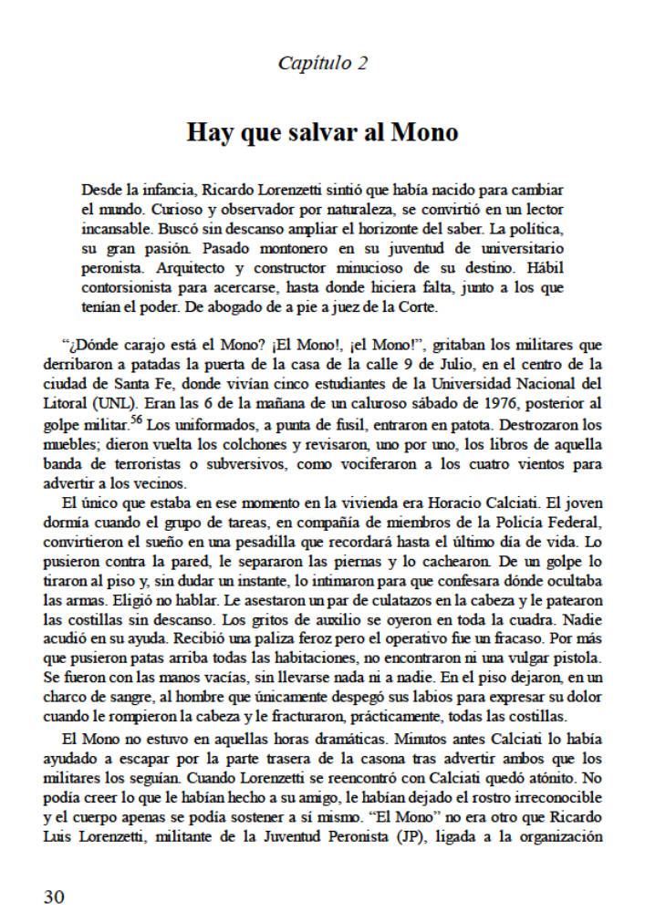
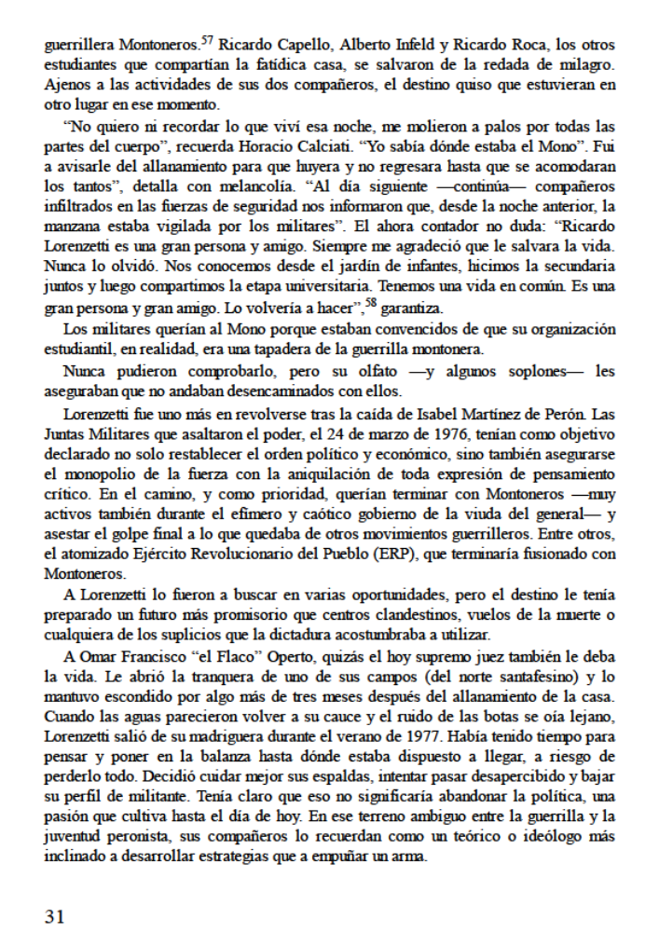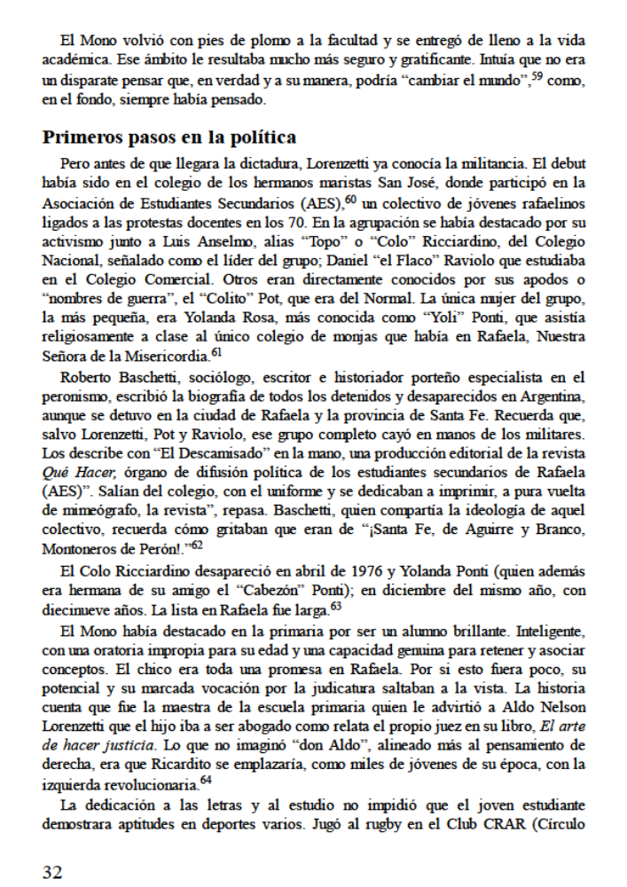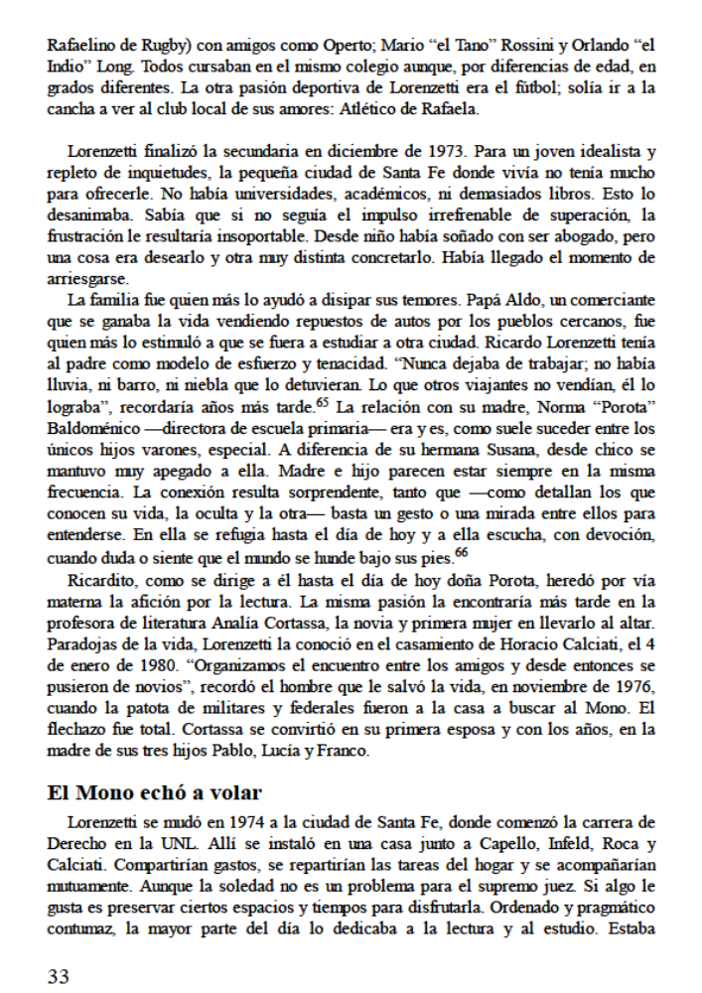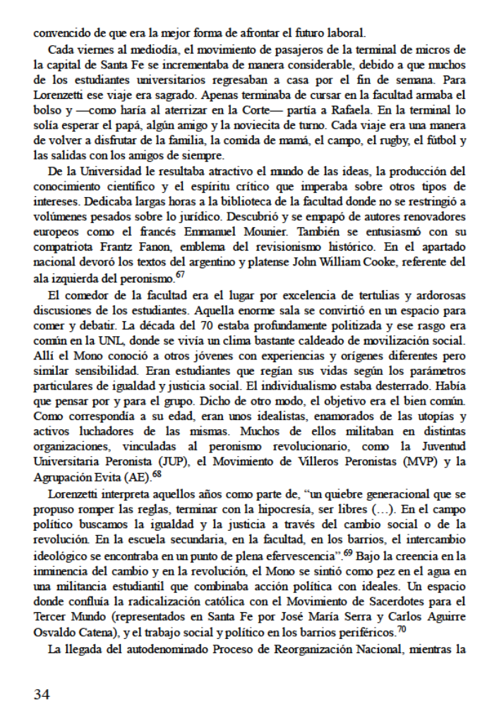
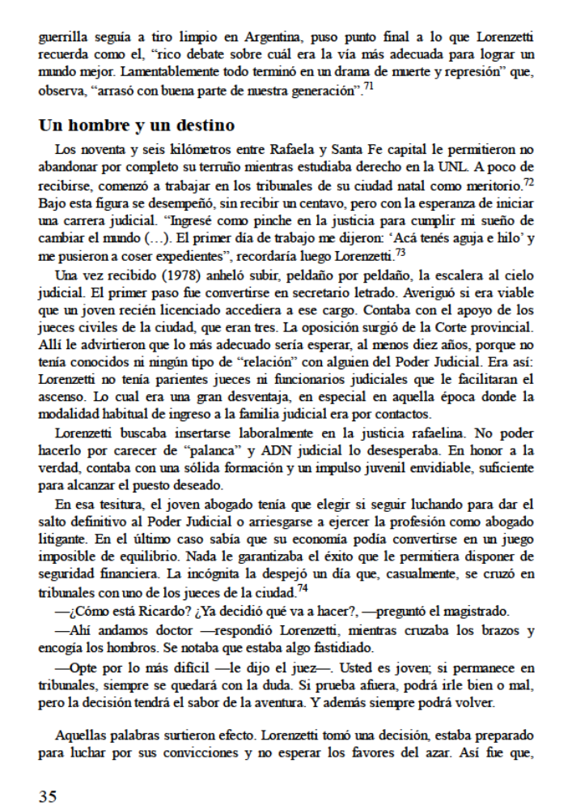
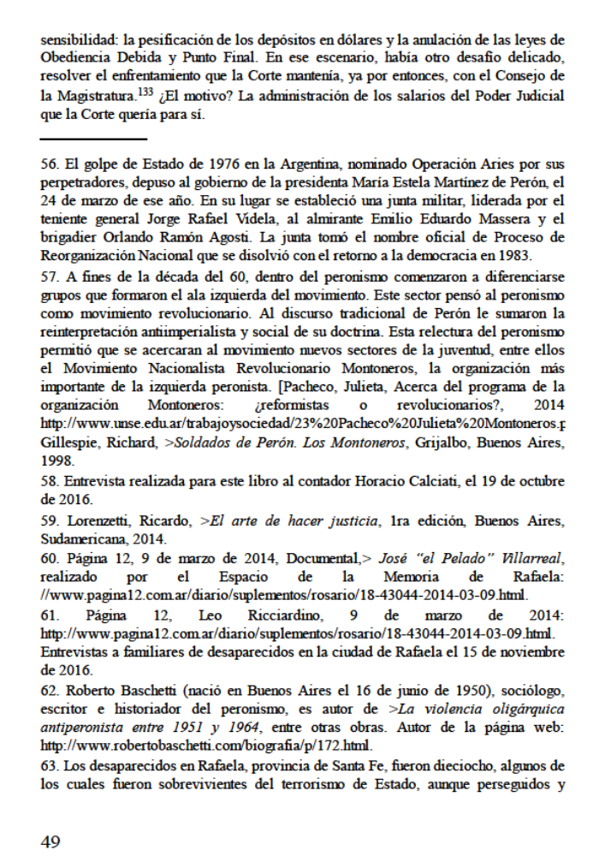
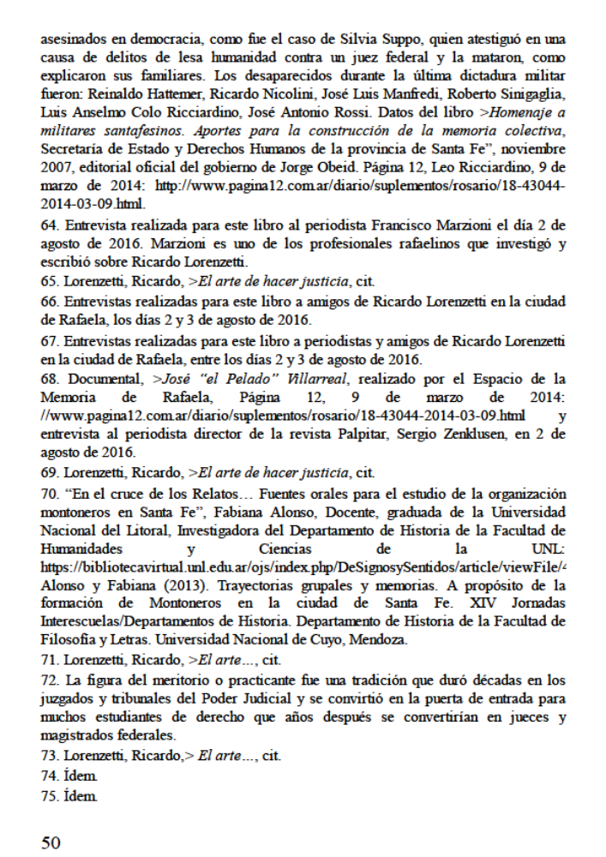
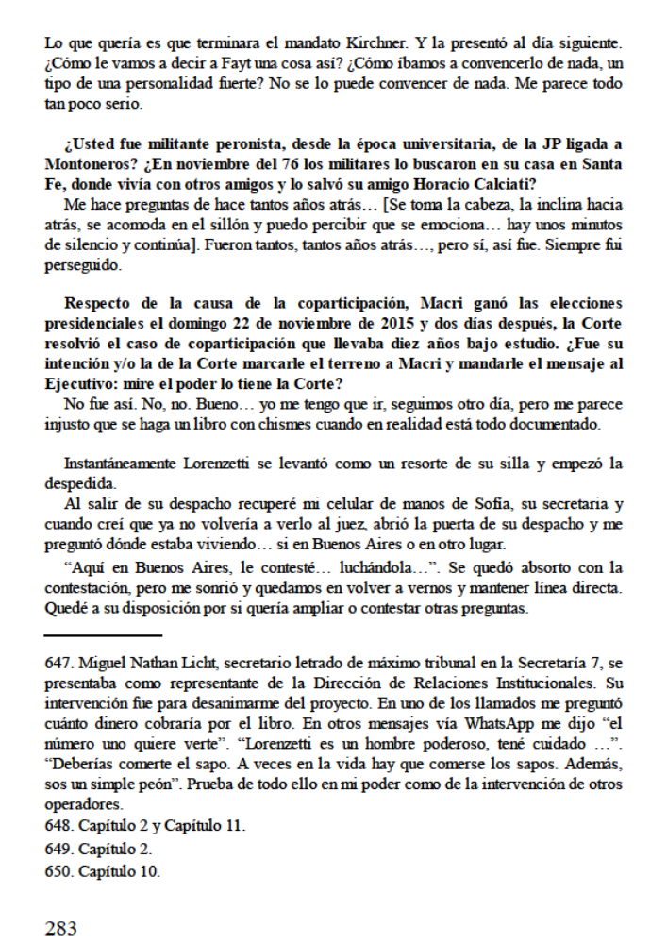

En resumen: el juez LORENZETTI reconoce haber sido:
1) Militante de la agrupación política Juventud Peronista ligada a Montoneros;
2) Buscado por los militares en su domicilio en noviembre de 1976;
3) “Salvado” por un amigo de esa búsqueda; y haber sido
4) Siempre perseguido por esa razón.
Reitérase que esa Corte que integra el juez LORENZETTI tiene ahora para decidir el cómputo de la prisión preventiva sufrida en una causa en la que el que esto suscribe fuera condenado por un delito agravado por la condición de “perseguidos políticos” de las víctimas, entre las que se encontraban José Luis NÚÑEZ, José Pedro ALMIRÓN y el aun desaparecido Juan RAMÓN VARGAS (cuyos parientes son querellantes en la causa), personas todas ellas que se dice habrían sido perseguidas justamente por su pertenencia a la agrupación política que el propio juez LORENZETTI reconociera haber pertenecido: Juventud Peronista (Conf. art. 144 ter, 2º párrafo del C. Penal, texto ley 14.616, y punto 3º de la sentencia del TOFCorrientes del 5/8/2006 in re: “NICOLAIDES y otros”).
Considero que esa circunstancia recientemente publicada y que recién ahora llegase a mi conocimiento, plantea objetivas, serias y graves dudas acerca de la falta de la necesaria independencia e imparcialidad del juez LORENZETTI para resolver este caso en particular, ya que sus antecedentes de haber pertenecido a la misma agrupación política de las supuestas víctimas (y uno de ellos damnificado/querellante/parte: el aun desaparecido VARGAS), y, haber sido esa pertenencia política decisiva para agravar la condena impuesta por considerárselos “perseguidos políticos”, demostraría claramente que este juez tiene “interés en el proceso” y por eso debería apartarse de su juzgamiento (conf. art. 55 inc. 4º y 58 del CPPN).
En efecto: Esa Corte reiteradamente se ha referido a la necesidad de los justiciables de contar con jueces que garanticen independencia e imparcialidad, y lo hizo en los siguientes términos:
“Que el avance del programa progresivo de realización de los derechos humanos extiende el alcance de la garantía de imparcialidad en este sentido, toda vez que ‘la nota de imparcialidad (del Juez), aplicada a la definición de su tarea, cuando no se los trata como un ideal, sino como un intento de aproximación a él en la vida práctica, no puede representar un absoluto, sino, antes bien, menta una serie de previsiones, siempre contingentes históricamente, por ende, relativas a un tiempo histórico y a un sistema determinado, cuyo contenido se vincula al intento de aproximarse a aquel ideal o de desviarse de él’. Ello es así, puesto que ‘La nota de imparcialidad o neutralidad, que caracteriza al concepto de Juez, no es un elemento inmanente a cualquier organización judicial, sino un predicado que necesita ser construido, para lo cual operan tanto las reglas referidas a esa organización como las reglas de procedimiento...es preciso no confundir el atributo y su portador: no se trata aquí de reglas 'de los jueces' (privilegios), comprendidos en esa corporación una serie de personas con determinados atributos, sino, por el contrario, de reglas de garantía del justiciable’ (Maier, Julio B.J., Derecho procesal penal, T. I, (Fundamentos), 2° ed., 3° reimp., Editores del Puerto, Bs. As., 2004, págs. 741/742).-

"La imparcialidad del juzgador puede ser definida como la ausencia de prejuicios o intereses de éste frente al caso que debe decidir, tanto en relación a las partes como a la materia. Así por ejemplo lo expresa Ferrajoli: "es indispensable para que se garantice la ajenidad del Juez a los dos intereses contrapuestos...Esta imparcialidad del Juez respecto de los fines perseguidos por las partes debe ser tanto personal como institucional" (Ferrajoli, Luigi, Derecho y razón, trad. Ibáñez, Perfecto Andrés, Trotta, Madrid, 1995, pág. 581)."
"Si bien podría argumentarse que esta ausencia de prejuicios -por lo menos con respecto a la materia- nunca sería absoluta, por las convicciones propias del Juez en tanto hombre, ello no obsta a que se trate de garantizar la mayor objetividad posible de éste frente a la cuestión que deba resolver."
"En virtud de ello, puede verse la imparcialidad desde dos puntos distintos, uno objetivo y uno subjetivo. El primer enfoque ampara al justiciable cuando éste pueda temer la parcialidad del Juez por hechos objetivos del procedimiento, sin cuestionar la personalidad, la honorabilidad, ni la labor particular del magistrado que se trate; mientras que el segundo involucra directamente actitudes o intereses particulares del juzgador con el resultado del pleito."
"Si de alguna manera puede presumirse por razones legítimas que el Juez genere dudas acerca de su imparcialidad frente al tema a decidir, debe ser apartado de su tratamiento, para preservar la confianza de los ciudadanos -y sobre todo del imputado- en la administración de justicia, que constituye un pilar del sistema democrático." (Conf. CSJN fallo L. 486. XXXVI. - "Llerena, Horacio Luis”, del 17/05/2005).
Es por todo ello que se recusa con causa al juez LORENZETTI por tener interés en el proceso (arts. 55 inc. 4º y 58 del CPPN), y, para el hipotético e improbable caso que el nombrado no se excusase y/o negase lo aquí expuesto, debería abrirse la incidencia a prueba, ofreciéndose desde ya no solamente como prueba documental las partes pertinentes del libro citado y ya antes aportado, sino también el testimonio de su propia autora, Natalia Inés AGUIAR, de profesión periodista y abogada, domiciliada en Avda. Belgrano 2422, C.A.B.A., y el de las personas allí citadas: Horacio Enrique CALCIATI, de profesión Contador Público Nacional, domiciliado en Avda. Santa Fe 1236, Rafaela, Prov. de Santa Fe, y Omar Francisco OPERTO, de profesión asesor de empresas, domiciliado en Paraguay 253, Rafaela, Prov. de Santa Fe.
III
¿CUÁLES SON LOS DATOS ESENCIALES PARA RESOLVER ESTE CASO?
“El proceso debe terminarse en el más breve tiempo posible porque cuanto más pronta y más cercana al delito cometido sea la pena, será más justa y útil. Digo más justa, porque ahorra al reo los inútiles y feroces tormentos de la incertidumbre, que crecen con el vigor de la imaginación y con el sentimiento de la propia debilidad.”

Cesare Bonesana-Beccaria, Marchese di Gualdrasco e di Villareggio
Dei delitti e delle pene (1764).

El que suscribe, Horacio LOSITO, viene estando sujeto a proceso por imputaciones penales referidas a hechos del año 1976 desde el 29/3/1985, cuando fuera indagado compulsivamente por primera vez por un juez, y, no habiéndose dictado resolución alguna que pusiera fin a la imputación efectuada, ordenada que fuera su captura 18 años después por esos mismos hechos, se presentó espontáneamente detenido ante el Juzgado Federal de Resistencia el día 20/6/2003, recuperando su libertad el día 22/7/2003, volviendo a disponerse nuevamente su detención y anotación conjunta a disposición de ese Juzgado el 30/4/2005, según consta en el Incidente de Habeas Corpus –Expte. nº 41.317- resuelto el 22/7/2003 por la Cámara Federal de Apelaciones de Resistencia, correspondiente a la Causa nº 306/01, caratulada: “LARRETEGUY, Jorge A. y otros” del Juzgado Federal de Resistencia, interlocutorio nº 49 obrante a fs. 2904 de fecha 30/4/2005, que terminase siendo la causa en la que fuera condenado a prisión perpetua, y que lleva el nº 1074/2009 caratulada: “RENÉS, Athos Gustavo y otros” del Tribunal Oral Federal de Resistencia, Sentencia nº 239 del 11/6/2011, publicada en http://www.cij.gov.ar/nota-7275-Difundieron-fallo-que-conden--a-prisi-n-perpetua-a-ocho-acusados-en-la-causa--Margarita-Bel-n-.html, confirmada por la Sala II de la Cámara Federal de Casación Penal en la causa nº 14.759 caratulada: “PATETTA y otros” mediante resolución nº 216/16 de fecha 2/3/2016. Denegada por la misma Sala II de la Cámara Federal de Casación la concesión del recurso extraordinario con fecha 12/8/2016 por Registro nº 1463/16 en Expte. Causa N° FRE 93O01074/2009/TO1/16/CFC4 "PATETTA, Luis Alberto y otros s/recurso extraordinario", finalmente la Corte Suprema de Justicia de la Nación en el expte. FRE 93001074/2009/T01/16/5/RH8 caratulado: “Renes, Athos Gustavo y otros” rechazó el recurso de hecho oportunamente interpuesto, y así, con fecha 22/3/2017 quedó firme la condena, la cual, por contener la pena mayor, hará que el tribunal que la dictase la deba unificar con cualquier otra (conf. art. 58 del C. Penal).
Respecto a otra imputación penal también basada en hechos del año 1976 por la que fuera citado por primera vez a prestar declaración indagatoria el día 26/1/1987, y, no habiéndose dictado resolución alguna que pusiera fin a la incertidumbre sobre esa imputación, ordenada que fuera su captura 17 años después, quien suscribe se presentó también espontáneamente detenido ante el Juzgado Federal de Corrientes el día 12/10/2004, según consta a fs. 589 vta. de la causa 276/04 caratulada: “DE MARCHI y otros” del JFedCorrientes, siendo condenado a 25 años de prisión en la causa que lleva el nº 460/06 caratulada “NICOLAIDES y otros” del Tribunal Oral Federal de Corrientes, sentencia de fecha 5/8/2008, publicada en http://www.cij.gov.ar/adj/ADJ-0.082965001226937386.pdf, confirmada por la Sala II de la Cámara Federal de Casación Penal en la causa nº 10.431 caratulada: “LOSITO, Horacio y otros s/recurso de casación”, Registro 19.853 de fecha 18/4/2012. Denegada el 25/6/2013 por la misma Sala II de la Cámara Federal de Casación Penal la concesión del recurso extraordinario, finalmente el 5/11/2013 la Corte rechazó el recurso de hecho oportunamente interpuesto por expte. L. 386. XLIX. RECURSO DE HECHO “Losito, Horacio s/.causa n° 10.431”.
Por similares hechos del año 1976 por los que ya había sido citado por primera vez a prestar declaración indagatoria el día 26/1/1987, y, no habiéndose dictado resolución alguna que pusiera fin a la incertidumbre sobre esa imputación, no estando aun firme la condena expuesta antes en primer término, e inexplicablemente sin habérselos incluidos dentro de los hechos que fueron juzgados en el proceso llevado a cabo en esa misma jurisdicción, fue nuevamente citado a prestar declaración indagatoria por primera vez recién el día 23/11/2015, dictándosele auto de procesamiento con prisión preventiva el día 7/4/2017 y estando esa causa en los inicios de su instrucción (Conf. JFedCorrientes1, Expte Nº 1412/2014/37 in re: “MECHULAN”).
En resumen: sumados los 31 días ocurridos entre el 20/6/2003 y el 22/7/2003, hasta la fecha de presentación de este escrito vengo sufriendo ininterrumpidamente prisión preventiva desde el 12/10/2004.
No obstante la cosa juzgada que a nivel nacional alcanzaron las condenas ya referenciadas, debe recordarse que se encuentra a estudio de la Corte Interamericana de Derechos Humanos la denuncia oportunamente interpuesta contra el estado argentino, por la grave, reiterada y sistemática violación de derechos humanos básicos inferidos en la sustanciación de estas imputaciones (Conf. https://docs.google.com/file/d/0B6WfsnRJwQSQZzJqcGJOSGVZTUV3SWIyVEdTUm5XRHVEcGNR/edit?filetype=msword, y la documentación anexa que se adjuntase y que también puede consultarse en https://drive.google.com/drive/folders/0B6WfsnRJwQSQODU4eGlFaXhpaXM)
Pese a que algunos de los delitos imputados han sido considerados delitos permanentes (como sería la privación ilegítima de la libertad de los aun desaparecidos Julio Pereyra, Fernando Piérola, Roberto Yedro y Reinaldo Zapata Soñez en la causa del TOFResistencia, y Juan Ramón VARGAS en la causa del TOFCorrientes), ambos tribunales consideraron al suscripto acreedor a la aplicación del principio constitucional de la ley penal más benigna del art. 2 del Código Penal, adecuando el reproche por su participación en esas desapariciones a los tipos penales más benévolos vigentes entre el momento de comenzarse a materializar los hechos y la fecha de las condenas (conf. la parte dispositiva de ambas, en los que se califica la conducta del condenado en las previsiones del “…art. 142 incisos 1 y 5, texto según Ley 20.642; 144 bis, inciso 1 y último párrafo, texto según Ley 14.616, todos del Código Penal” , y “…142 incs. 1 y 5 (ley 14.616) y 144 ter (ley 14.616) del Código Penal”, pese a que ya se encontraban vigentes para esos delitos permanentes los textos más gravosos de la ley 25.742, B.O. 20/6/03, y de la ley 26.679, B.O. 9/5/11).
Para no alterar entonces la cosa juzgada recaída sobre el particular, y de acuerdo a lo establecido en los arts. 2º y 3º del C. Penal, la normativa a aplicarse respecto a la forma de computar la prisión preventiva debe ser la que desde 1976 hasta el dictado del fallo sea la más benigna.
El TOFResistencia ha dicho que no es obstáculo para que se aplique la ley penal más benigna y el 2x1 a los delitos de lesa humanidad, pero debido a que las desapariciones reprochadas eran delitos permanentes que cesaron de cometerse respecto a los condenados el día que se les dictó sentencia, y que, a esa fecha ya estaba derogada la ley intermedia más beneficiosa, no correspondía hacer lugar al cómputo privilegiado (conf. TOFResistencia Reg. Tº XIX Fs. 185/189 vta., del 2/9/2016, in re: “Incidente de Ricardo Guillermo REYES en Expte. nº 1074/2009 caratulado: “RENES, Athos G y otros”).
En fecha reciente, la Corte Suprema de Justicia de la Nación tuvo oportunidad de pronunciarse sobre este mismo tema, en que como aquí, un condenado por delitos de lesa humanidad (entre ellos el delito permanente de privación ilegítima de la libertad de personas aun desaparecidas) pedía el cómputo del 2x1 (Conf. CSJN 1574/2014/RHl “Bignone, Reynaldo Benito Antonio y otro s/recurso extraordinario – Recurso de hecho deducido por la defensa de Luis MUIÑA”, del 3 de mayo de 2017).
El alto tribunal coincidió con el TOFResistencia en cuanto a que el principio de aplicación de la ley penal más benigna debe aplicarse siempre, aun en los casos de los delitos de lesa humanidad, disintiendo en cuanto a que sea la fecha de la sentencia la decisiva para dar por cesada la conducta delictiva en los delitos permanentes.
La doctrina que emana entonces de este fallo reciente de la Corte, es que en todos los delitos, incluidos los de lesa humanidad y los permanentes, debe aplicarse siempre la ley penal más benigna que hubiera estado vigente entre que el imputado comenzó a desplegar la conducta típica hasta el dictado del fallo.
Entre la fecha en que el suscripto habría comenzado a desplegar las conductas típicas imputadas (año 1976), hasta la fecha en que fuera condenado estuvo vigente la ley 24.390 (publicada en 1994 y derogada en 2001).
Como esa ley 24.390 tiene un cómputo de prisión preventiva más benigno en su art. 7, de acuerdo a lo establecido en el art. 2 del C. Penal es la ley que debe aplicarse al caso, y por el cual, transcurrido el plazo de dos años se computará por un día de prisión preventiva dos de prisión.
De los datos brindados en esta presentación, resultaría claro que por hechos ocurridos hace más de 40 años, en los que se encuentra legalmente imputado en procesos penales sustanciados desde hace más de 32 años, en los que al año 2006 ya había cumplido dos años de detención, y de allí computados cada día de prisión preventiva dos de prisión hasta el 22/3/2017 que adquirió firmeza la última de sus condenas (Conf. doctrina in re: “OLARIAGA” Fallos 330:2826), el suscripto no sólo ya ha cumplido los 15 años de prisión necesarios para gozar de las salidas transitorias denegadas, sino que ha excedido con creces los 20 años de prisión necesarios para obtener la libertad condicional, ya que, de acuerdo a lo antes explicado, al día de la presentación de este escrito computa ya más de 23 años y medio de prisión.
IV
INCONSTITUCIONALIDAD DE LA LEY 27.362
El día 12/5/2017 fue publicado en el Boletín Oficial la ley 27.362, la cual, dada su importancia para la resolución de esta presentación, se la transcribe a continuación:
Ley 27362

Artículo 1º — De conformidad con lo previsto en la ley 27.156, el artículo 7º de la ley 24.390 —derogada por ley 25.430— no es aplicable a conductas delictivas que encuadren en la categoría de delitos de lesa humanidad, genocidio o crímenes de guerra, según el derecho interno o internacional.
Art. 2° — El cómputo de las penas establecido en su oportunidad por el artículo 7° de la ley 24.390 —derogada por ley 25.430— será aplicable solamente a aquellos casos en los que el condenado hubiere estado privado de su libertad en forma preventiva durante el período comprendido entre la entrada en vigencia y la derogación de aquella ley.
Art. 3° — Lo dispuesto por los artículos anteriores es la interpretación auténtica del artículo 7° de la ley 24.390—derogada por ley 25.430— y será aplicable aún a las causas en trámite.
Art. 4° — Comuníquese al Poder Ejecutivo nacional.

Formalmente e in pauperis formæ se solicita a esa Corte Suprema de Justicia de la Nación que la declare inconstitucional en lo que mi caso respecta, por violar varios principios y derechos amparados en la Constitución Nacional y tratados internacionales de similar jerarquía, como ser –entre otros- el principio de legalidad; irretroactividad de la ley penal; aplicación de la ley penal más benigna; igualdad ante la ley y a su protección sin discriminación; derecho a ser juzgado sin dilaciones indebidas; derecho a proceso regular; derecho a no ser sometido a penas o tratos crueles, inhumanos o degradantes; respeto a la integridad física, psíquica y moral; derecho de toda persona privada de libertad a ser tratada con el respeto debido a la dignidad inherente al ser humano; derecho como toda persona acusada de delito a ser oída en forma imparcial y pública, a ser juzgada por tribunales anteriormente establecidos de acuerdo con leyes preexistentes y a que no se le imponga penas inusitadas; derecho a que las penas privativas de libertad tengan como finalidad esencial la reforma y la readaptación social de los condenados; derecho a la libertad personal; derecho a no ser privado de la libertad física salvo por las causas y en las condiciones fijadas de antemano por la Constitución Nacional o por las leyes dictadas conforme a ella; derecho de toda persona detenida de ser llevada, sin demora, ante un juez u otro funcionario autorizado por la ley para ejercer funciones judiciales y a ser juzgada dentro de un plazo razonable o a ser puesta en libertad, sin perjuicio de que continúe el proceso; derecho de toda persona privada de libertad de recurrir ante un juez o tribunal competente, a fin de que éste decida, sin demora, sobre la legalidad de su arresto o detención y ordene su libertad si el arresto o la detención fueran ilegales; derecho al ser privado de la libertad a que el juez verifique sin demora la legalidad de la medida y a ser juzgado sin dilación injustificada, o, de lo contrario, a ser puesto en libertad; derecho a ser oído, con las debidas garantías y dentro de un plazo razonable, por un juez o tribunal competente, independiente e imparcial, establecido con anterioridad por la ley, en la sustanciación de cualquier acusación penal formulado en su contra, o para la determinación de sus derechos y obligaciones de cualquier otro carácter; no imponer una pena más grave que la aplicable en el momento de la comisión del delito; derecho a no ser privado de la libertad sino en los casos y según las formas establecidas por leyes preexistentes; derecho a la imposición de una pena más leve dispuesta por ley posterior a la comisión del delito; derecho a un recurso sencillo y rápido o a cualquier otro recurso efectivo ante los jueces o tribunales competentes, que la ampare contra actos que violen sus derechos fundamentales reconocidos por la Constitución, la ley o la Convención Americana sobre Derechos Humanos, aun cuando tal violación sea cometida por personas que actúen en ejercicio de sus funciones oficiales (Conf. arts. 16, 18, 75 inc. 22 de la Constitución Nacional; arts. I, II, XVIII, XXV y XXVI de la Declaración Americana de los Derechos y Deberes del Hombre; arts. 2, 3, 5, 7, 8, 9, 10 y 11.2 de la Declaración Universal de Derechos Humanos; arts. 1.1, 2, 5.1, 5.2, 5.6, 7.1, 7.2, 7.3, 7.5, 7.6, 8.1, 9, 11.1, 11.2, 11.3, 24, 25.1 y 25.2 de la Convención Americana sobre Derechos Humanos; y arts. 2.1, 2.1, 2.3.a, 2.3.b, 3, 7, 9.1, 9.3, 9.4, 10.1, 14.1, 14.3.c, 15.1 y 26 del Pacto Internacional de Derechos Civiles y Políticos).
Es innegable que esta ley no puede ser aplicada retroactivamente sin violar los derechos humanos y principios constitucionales antes señalados.
Como dijera la Corte in re “MUIÑA”, si el art. 7º de la ley 24.390 ha sido ya considerada como la ley intermedia más benigna para estos casos, no puede ahora aplicarse la ley 27.362 por ser posterior y más gravosa (art. 2º del Código Penal a contrario sensu).
Los legisladores de la recientemente dictada ley 27.362 mal han citado como justificativo de su proceder, la existencia de la ley 27.156, que en su único art. 1º dispone: “Las penas o procesos penales sobre los delitos de genocidio, de lesa humanidad y crímenes de guerra contemplados en los artículos 6°, 7º y 8° del Estatuto de Roma de la Corte Penal Internacional y en los tratados internacionales de derechos humanos con jerarquía constitucional, no pueden ser objeto de amnistía, indulto o conmutación de pena, bajo sanción de nulidad absoluta e insanable del acto que lo disponga.”
Y ello así porque esa ley 27.156 fue publicada en el Boletín Oficial el 31/7/2015, y, por lo tanto, conteniendo disposiciones penales, sólo puede ser aplicado ultractivamente, y no para casos como el presente en que ya había operado la efectividad de una ley anterior intermedia más benigna como fue el art. 7º de la ley 24.390.
Tampoco es cierto que los tratados internacionales prohíban desde siempre la conmutación de penas para los delitos de genocidio, lesa humanidad y/o crímenes de guerra.
La Convención sobre la imprescriptibilidad de los crímenes de guerra y de los crímenes de lesa humanidad se refiere al instituto de la prescripción, y para nada menciona ni se refiere, directa o indirectamente, a la conmutación de penas.
Por lo demás, es de público y notorio que salvo una persona, todos los condenados a penas de prisión por delitos de genocidio, lesa humanidad y/o crímenes de guerra cometidos en el transcurso de la Segunda Guerra Mundial, a menos de 15 años de finalizada la contienda, ya se hallaban gozando de libertad, ya sea por haber cumplido la totalidad de la pena, por haber sido beneficiados con la libertad condicional, por haber muerto o por razones de salud, o –y he aquí lo más importante- por habérseles conmutado sus penas (Conf. “Prelude to Nuremberg: Allied War Crimes Policy and the Question of Punishment” de Arieh J. Kochavi, University of North Carolina Press, ISBN 978-0-8078-2433-7, págs. 242 y ss., que puede consultarse en https://books.google.com.ar/books/about/Prelude_to_Nuremberg.html?id=QGi1kxDF-30C&redir_esc=y; “Nazi War Crimes – War Crimes Trials” de la Jewish Virtual Library, que se puede consultar en http://www.jewishvirtuallibrary.org/war-crimes-trials; ilustrativo es el parcial listado publicado en la enciclopedia virtual Wikipedia https://es.m.wikipedia.org/wiki/Anexo:Criminales_de_guerra_del_Eje, además de varios casos particulares como los Juzgados en el juicio principal de Nuremberg Konstantin von Neurath, Erich Raeder y Walther Funk; los casos emblemáticos de los oficiales de la Waffen-SS Sepp Dietrich y/o Joachim Pieper; el de los exjueces nazis Josef Altstötter, Herbert Klemm, Rudolf Oeschey, Oswald Rothaug y Curt Rothenberger; el de los médicos nazis Hermann Becker-Freyseng, Wilhelm Beiglböck, Fritz Fischer, Karl Genzken, Siegfried Handloser, Herta Oberheuser, Gerhard Rose y Oskar Schröder; entre muchos otros más).
Por otra parte los legisladores también han confundido dos institutos totalmente diferentes, como son la conmutación de pena y el cómputo de la prisión preventiva.
El art. 7º de la ley 24.390 no conmutó penas, sino que legisló sobre la forma de computar la prisión preventiva.
Mal podía la ley 24.390 conmutar penas, por ser esta una facultad reservada exclusivamente al Presidente de la Nación, tal como lo dispone desde el año 1853 la Constitución Nacional Argentina (conf. art. 86 inc. 6º del texto original, y 99 inc. 5º del texto actual).
Respecto al art. 2º de la reciente ley 27.362 contiene la misma tacha de inconstitucionalidad señalada con anterioridad, porque la pretensión del legislador de que los jueces apliquen el 2x1 solamente a aquellos casos en los que el condenado hubiere estado privado de su libertad en forma preventiva durante el período comprendido entre la entrada en vigencia y la derogación de aquella ley, hace un distingo posterior más gravoso al período en que estuvo vigente el art. 7º de la ley 24.390 que nada decía sobre el particular, ley aquella que, de pleno derecho, operó a favor de quien esto suscribe y de todos aquellos que han estado y siguen estando en similar situación.
El legislador no está habilitado a determinar formas de interpretar leyes dictadas con anterioridad que restrinjan derechos ya acordados, porque ello conculcaría el principio de división de poderes, debido a que esa tarea se encuentra exclusivamente asignada al Poder Judicial (Conf. arts. 108 y 109 de la Constitución Nacional).
Esa Corte Suprema de Justicia de la Nación ha tenido oportunidad de pronunciarse sobre la cuestión que ahora pretender reinterpretar el Poder Legislativo.
Y lo hizo no sólo en el reciente caso “MUIÑA, sino en otros más.
En efecto: con fecha 6 de agosto de 2013, esa Corte por fallo unánime de sus jueces LORENZETTI, HIGHTON de NOLASCO, MAQUEDA, ZAFFARONI y PETRACCHI, avaló la aplicación del 2x1, pese a que el interesado no estuvo detenido durante la vigencia del art. 7º de la ley 24.390, y que, como en el presente caso, se trataban de similares delitos de lesa humanidad (Conf. Fallos S.1.XLIX in re: “SIMON, Antonio Herminio”).
Varios años antes ya esa Corte con los votos entre otros de los jueces LORENZETTI, HIGHTON de NOLASCO, MAQUEDA y ZAFFARONI, haciendo suyo el dictamen del Procurador General de la Nación RIGHI, ordenaron también que se le computase el 2x1 a una persona que fue detenida cuando la ley 24.390 ya había sido derogada (Conf. Fallos V. 892. XLII. RECURSO DE HECHO “Villar, Carlos David s/ causa N° 7428” del 6 de mayo de 2008, y el dictamen del 13 de septiembre de 2007).
Por otra parte, cuestiones gravísimas de índole práctica implicaría la aplicación de este inconstitucional art. 2º de la recientemente dictada ley 27.362: ¿Acaso deberán volver a la cárcel los innumerables presos comunes y de los otros que fueron beneficiados por la interpretación más benigna efectuada con anterioridad al dictado de esta ley 27.156?
¿A los que ya fueron beneficiados no se les revocaría, y a los que todavía no se les aplicó no se les aplicaría? ¿Y el principio de igualdad ante la ley?
Debe recordarse también que el dictado de la ley 24.390 no se debió exclusivamente a la coyuntural sobrepoblación carcelaria de aquel entonces, sino que los propios legisladores tuvieron en cuenta los insistentes reclamos que el estado argentino estaba recibiendo de los organismos internacionales de derechos humanos, por personas con más de dos años de detención sin condena.
Sobre el punto debería recordarse lo que dijera uno de esos organismos internacionales de derechos humanos acerca de la ahora cuestionada aplicación del art. 7º de la ley 24.390:
“La aplicación retroactiva de la ley 24.390 abre la posibilidad de beneficiar a una considerable cantidad de personas que han sido condenadas luego de una prolongada prisión preventiva, violatoria de sus derechos establecidos en los artículos 7.5, 8.1 y 8.2 de la Convención Americana sobre Derechos Humanos”. (Comisión Interamericana de Derechos Humanos in re “Jorge A. Giménez v. Argentina”, Caso 11.245 Informe No. 12/96, Inter-Am.C.H.R., OEA/Ser.L/V/II.91 Doc. 7 at 33 -1996-).
Por otro lado, debería recordarse que aquella ley 24.390 no fue la primera que el Congreso Nacional dictase computando más beneficiosamente la prisión preventiva.
En efecto; no estamos refiriendo a la ley 23.070 publicada en el Boletín Oficial el 20/7/1984, que computando también 2x1 permitió salir inmediatamente en libertad a delincuentes terroristas condenados por delitos igualmente graves, como fueron v. gr. los asesinos del Capitán Humberto Antonio VIOLA y su hijita de tres años de edad María Cristina, o los secuestradores y asesinos de los Coroneles Argentino del Valle LARRABURU y Jorge Roberto IBARZÁBAL, entre muchos otros casos más.
Por esa ley 23.070, al 15 de agosto de 1984, y después del dictado del indulto 11/1973 del Presidente CÁMPORA y la amnistía de la ley 20.508 del Congreso Nacional, todos los delincuentes integrantes de aquellas asociaciones ilícitas terroristas sediciosas ya estaban gozando de libertad, o, lo que es lo mismo, ninguno de ellos sufrió más de 11 años de detención.
Debe tenerse en cuenta que el suscripto y demás camaradas imputados de delitos de lesa humanidad, también hemos sufrido especiales condiciones de detención durante todo este extenso lapso, no sólo porque varios han sido los informes de los organismos internacionales que señalaron las inapropiadas condiciones que en general presentan todas las cárceles en todo el territorio nacional, sino también recordando que a los integrantes de las fuerzas armadas acusados de delitos de lesa humanidad se nos discriminó específicamente, impidiéndonos por ejemplo cursar estudios en la universidad estatal, o a ser atendidos en los centros de atención médica de cada una de las fuerzas respectivas.
No es cierto por otro lado que el legislador hubiera obviado en la ley 24.390 la mención a los delitos de lesa humanidad por estar en aquel entonces clausurado su juzgamiento, ya que en mi caso en particular, la ley de punto final (B.O. 29/12/86) no sólo no concluyó el proceso penal que se sustanciaba en mi contra, sino que por el contrario fue el detonante de mi inmediata citación a prestar declaración indagtoria (26/1/87).
No puede otorgarse ahora supuestos efectos cancelatorios a esas leyes conocidas como de “Punto Final” y “Obediencia Debida”, porque si no se estaría contradiciendo los considerandos esgrimidos en las sentencias condenatorias que descartaron la pretensión de la defensa en cuanto a su aplicación, recordando que esas leyes fueron nulas e inoperantes. Principios de lógica jurídica elemental determinaría entonces la imposibilidad de reconocer algún puntual efecto jurídico a un acto declarado insanablemente nulo e inoperante (conf. art. 172 del CPPN).
Además, tampoco sería cierto que fue a partir del fallo “SIMÓN” que recién se habilitara la sustanciación de estos procesos, ya que la reiteración de la denuncia que desembocó en mi condena, fue efectuada y acogida con anterioridad (24/3/04) al dictado de aquel fallo (14/6/05).
Es más: nada impedía a los jueces que investigaran estos delitos de lesa humanidad cuando se dictó la ley 24.390, si se recuerda que el juez CAVALLO ya había hecho lugar al pedido de un denunciante el 6/3/2001, fecha esa muy anterior al dictado de la ley 25.779 -3/9/2003- (Cfr. http://www.desaparecidos.org/nuncamas/web/juicios/argentin/cavallo_060301_1.htm).
La pretendida “interpretación auténtica” del art. 3º de la recientemente dictada ley 27.362 también es inconstitucional, por las razones antes expuestas y otras más.
Efectivamente: Cuando operó el beneficio de aquella ley intermedia número 24.390, el legislador no había efectuado en el texto de la ley ninguna “interpretación auténtica”, así que el recientemente dictado art. 3º de la ley 27.362 no es más que una ley posterior más gravosa que no puede ser aplicado en estos casos, por los mismos motivos antes señalados (arts. 18 Const. Nacional y 2º C. Penal a contrario sensu).
Además, si de interpretación auténtica se trata, recuérdese que cuando se discutió la ley 24.390, los propios legisladores dejaron claro que su propósito era que el cómputo del 2 x 1 estaba destinado a todos los delitos sin excepción.
Si alguna duda cupiese, permítasenos transcribir lo que dijo en aquella oportunidad el otrora miembro informante en la Cámara de Diputados de la Nación, y hoy Senador Nacional Miguel Ángel PICHETTO:
“Señor presidente: vamos a desestimar la propuesta enunciada por el señor diputado Gallo. Sin ninguna duda, el tema que él ha planteado fue debatido largamente en el ámbito de la comisión, donde se analizó la posibilidad de provocar un corte en función de los delitos graves. Esto fue desestimado porque se siguió el criterio típico de la legislación italiana, que solamente plantea el tema en orden a la instrucción, y lo establecido en el Pacto de San José de Costa Rica, que comienza diciendo "Toda persona" sin hacer ningún tipo de calificación de los delitos” (Conf. Diario de Sesiones de la Cámara de Diputados de la Nación del 26 de octubre de 1994, pág. 2664, publicado bajo la voz “Ley 24.390” en la página http://www.diputados.gov.ar/secparl/dip/debates/).
Es más: cuando se dictó la ley 24.390 el legislador terminó por excluir un solo tipo de delitos, y así claramente lo estableció. Por cierto que esa exclusión no se refería a los delitos de lesa humanidad…
Como el legislador quiso excluir solo un determinado tipo de delitos, así lo expresó expresa y oportunamente, esto es los dispuso en el propio texto de la ley y al momento del dictado de esa ley.
Así fue como la ley 24.390 dispuso en aquel entonces claramente solo lo siguiente:
ARTICULO 10º- Quedan expresamente excluidos de los alcances de la presente ley los imputados por el delito previsto en el artículo 7 de la ley 23.737 y aquellos a quienes resultaren aplicables las agravantes previstas en el artículo 11 de la misma ley.
Justamente debe recordarse sobre este punto, que esa Corte Suprema de Justicia de la Nación, por fallo unánime de los jueces LORENZETTI, HIGHTON de NOLASCO, MAQUEDA, ZAFFARONI y PETRACCHI en el Expte. V. 210. XLI. RECURSO DE HECHO in re: “Veliz, Linda Cristina s/ causa n° 5640” del 15 de junio de 2010, declararon la inconstitucionalidad de ese art. 10 de la ley 24.390, y dada su importancia y aplicación concreta al caso que nos ocupa, se transcribirá a continuación sus considerandos más significativos, perteneciéndonos las partes subrayadas y destacadas:
11) Que el derecho a ser juzgado dentro de un plazo razonable acordado a toda persona detenida se inserta dentro de un conjunto de disposiciones que intentan garantizar el derecho a la libertad personal (art. 7° de la citada Convención), las cuales no prevén restricción alguna para semejante derecho basada en el mero reproche o repulsa social que puedan tener determinadas conductas, por más graves que ellas puedan resultar.

12) Que, en este sentido, el Tribunal ya señaló que "la limitación de la libertad personal durante el proceso motivada en el reproche o repulsa social de ciertas conductas (por más aberrantes que puedan ser) como remedio tendiente a combatir el auge de determinada delincuencia ante la necesidad de mayor protección de determinados bienes jurídicos, importa alterar arbitrariamente los ámbitos propios de las distintas esferas constitucionales para el ejercicio de prerrogativas legisferantes y desvirtúa la naturaleza cautelar de la prisión preventiva al convertirla en verdadera pena anticipada..." (Fallos: 321: 3630).

13) Que la sanción de la ley 24.390 también respondió a la necesidad de paliar un estado de situación insostenible en el país relativo a la duración de los procesos penales y a la utilización de la prisión preventiva como pena anticipada.
En consecuencia, no resulta factible aceptar una disposición que no sólo contraría la naturaleza de la ley que integra sino que también supone para ciertas hipótesis delictivas la neutralización de la garantía constitucional cuya reglamentación justamente pretende.

14) Que la asunción por parte de nuestro país de compromisos internacionales en materia de lucha contra el tráfico ilícito de estupefacientes y sustancias sicotrópicas no puede erigirse en fundamento suficiente a efectos de tornar inoperantes derechos de raigambre constitucional tales como la presunción de inocencia, la libertad personal y el plazo razonable de duración del proceso.
Sobre el particular, corresponde destacar que la limitación a la libertad ambulatoria de quien aún se presume inocente frente a imputaciones de la clase de las mencionadas en la norma cuya inconstitucionalidad reclama la apelante, no puede encontrar otro fundamento que el propio de la prisión preventiva como medida de coerción procesal tendiente a evitar que se frustre la acción de la justicia ya sea por la concreta posibilidad de que el imputado se fugue o entorpezca el curso de la investigación; para lo cual, claro está, asume cierto protagonismo la entidad de la respuesta punitiva conminada en abstracto para dichos supuestos (que, en el caso, se materializa en una escala que se extiende de 6 a 20 años de prisión dada la calificación legal efectuada).

15) Que lo recién afirmado no es más que la consecuente expresión del mandato que nos rige de hacer de la República Argentina no un mero Estado legal de derecho sino un Estado constitucional de derecho (Fallos: 328:3399, considerando 14), razón por la cual nuestro sistema conoce desde
siempre el recurso que permite a los ciudadanos impetrar de sus jueces la supremacía de la Ley Fundamental de la Nación por sobre la voluntad coyuntural del legislador ordinario.

16) Que, desde esta perspectiva, los acuerdos suscriptos en materia de lucha contra el tráfico ilícito de sustancias estupefacientes presupone necesariamente el compromiso de que su debido cumplimiento jamás puede significar la violación o supresión de derecho o garantía alguna consagrada en la Constitución Nacional. De lo contrario, ella misma quedaría a merced de la voluntad política coyuntural y, entonces, se desvirtuaría su propio carácter supremo, soslayándose el propósito de construir un Estado constitucional de derecho.

17) Que, en tales condiciones, la decisión del legislador ordinario de privar a determinada categoría de personas de los beneficios previstos en la ley 24.390 no sólo implica la afectación del derecho que ellas tienen a que se presuma su inocencia, sino que además importa la afectación de
la garantía que la Convención Americana sobre Derechos Humanos también les confiere en su art. 7.5.

18) Que el originario art. 10 de la ley 24.390 (así como el actual art. 11) termina por cristalizar un criterio de distinción arbitrario en la medida en que no obedece a los fines propios de la competencia del Congreso, pues en lugar de utilizar las facultades que la Constitución Nacional le ha conferido para la protección de ciertos bienes jurídicos mediante el aumento de la escala penal en los casos en que lo estime pertinente, niega el plazo razonable de encierro contra lo dispuesto por nuestra Ley Fundamental.

19) Que, en consecuencia, la aludida norma viola asimismo el derecho a la igualdad (art. 16 de la Constitución Nacional) de Linda Cristina Veliz, puesto que la priva de una garantía constitucional prevista para toda persona detenida o retenida (art. 7°, inciso 5°, de la reiteradamente citada
Convención).

20) Que el temperamento aquí adoptado armoniza plenamente con la orientación marcada por los principios que informan el derecho internacional de los derechos humanos que han asumido jerarquía constitucional a partir de la reforma de 1994.

21) Que, por lo demás, resulta atinente recordar que en el aludido caso "Nápoli" (Fallos: 321:3630) este Tribunal relevó lo afirmado por la Corte Interamericana de Derechos Humanos (cuya jurisprudencia debe servir de guía para la interpretación del Pacto de San José de Costa Rica (Fallos: 318:514, considerando 11, segundo párrafo) en el caso "Suárez Rosero" (sentencia del 12 de noviembre de 1997), en el que se sostuvo que resulta violatoria del principio de igualdad una excepción que despoja a una parte de la población carcelaria de un derecho fundamental por la sola naturaleza del delito imputado en su contra y, por ende, lesiona intrínsecamente a todos los miembros de dicha categoría de inculpados (conf. párrafo 98).
Por ello, oído el señor Procurador Fiscal, se hace lugar a la queja, se declara procedente el recurso extraordinario interpuesto y se deja sin efecto la sentencia apelada con los alcances citados. Hágase saber y remítanse los autos a fin de que, por quien corresponda, se dicte un nuevo fallo con arreglo a lo aquí expresado.

Es por todo ello que debe declararse la inconstitucionalidad de la ley 27.362.
V
PETITORIO
Por todo lo antes expuesto, solicito:
1º) Se tenga por presentado este escrito por propio derecho e in pauperis formæ, se ordene su agregación a los expedientes en trámite ante esa Corte a mi nombre, y se le corra vista a la Defensa Pública Oficial para que lo amplíe, mejore y/o fundamente conforme a derecho.
2º) Se tenga por articulada la recusación con causa del juez RICARDO LUIS LORENZETTI, debiendo ser apartado de todas estas actuaciones por tener interés en el proceso (conf. arts. 55 inc. 4º y 58 del CPPN)
3º) Para el hipotético caso que el referido juez no se excusara, se solicita se abra la incidencia a prueba, y se tenga por presentada la documental aportada, y por ofrecidas las testimoniales pertinentes.
4º) Se declare la inconstitucionalidad de la ley 27.362. Y
5º) Se ordene aplicar en mi caso las disposiciones del art. 7º de la ley 24.390 para computar la prisión preventiva que se viene sufriendo, por ser ley penal más benigna (arts. 2º y 3º del Código Penal).
Proveer de conformidad:
SERÁ JUSTICIA.

Cnl “VGM” (R) HORACIO LOSITO
DNI 8.604.947

